SUPLOVÁNÍ
Nepřítomni: RYNEŠ, DVOŘÁK, KLABAN (SK), RECHMAN (MZ Třebechovice ), SOUKUPOVÁ
Nepřítomné třídy: 3BČ (PX)

DOZOR / ŠATNY / 7:30 – 8:00: EISNER
DOZOR / ŠATNY / VELKÁ PŘESTÁVKA: AIMOVÁ
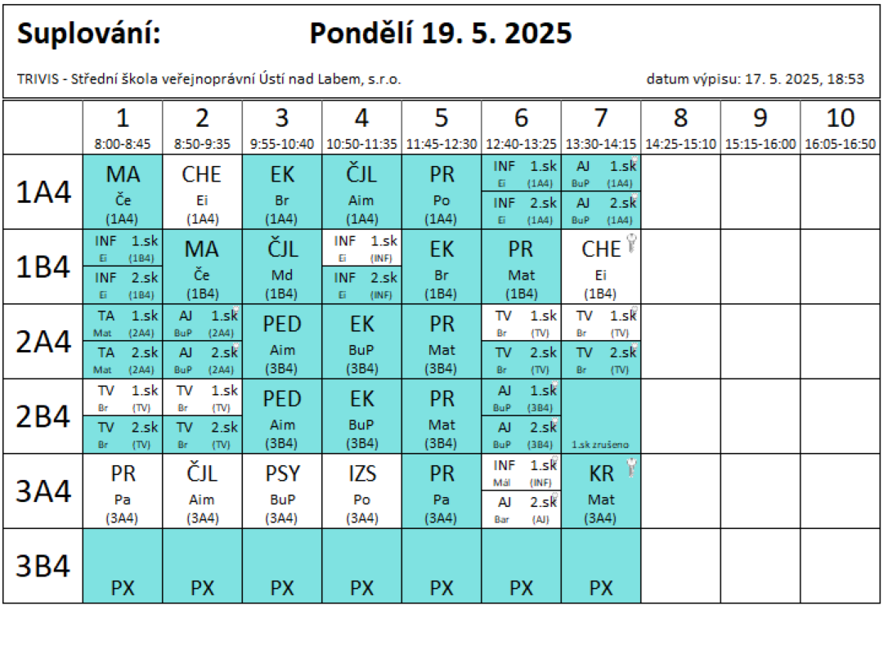
2AB4 spojeno (mimo půlené hodiny), výuka v 3B4
4A4 ÚMZ - BARTONÍČEK, MÁLEK – zkoušející dle rozpisu

SUPLOVÁNÍ
Nepřítomni: RYNEŠ, DVOŘÁK, KLABAN (SK), RECHMAN (MZ Třebechovice), SOUKUPOVÁ
Nepřítomné třídy: 3BČ (PX), 1A4, 1B4 (EX – MUZEUM ÚL)

DOZOR / ŠATNY / 7:30 – 8:00: MATIČKA
DOZOR / ŠATNY / VELKÁ PŘESTÁVKA: BREJŠA
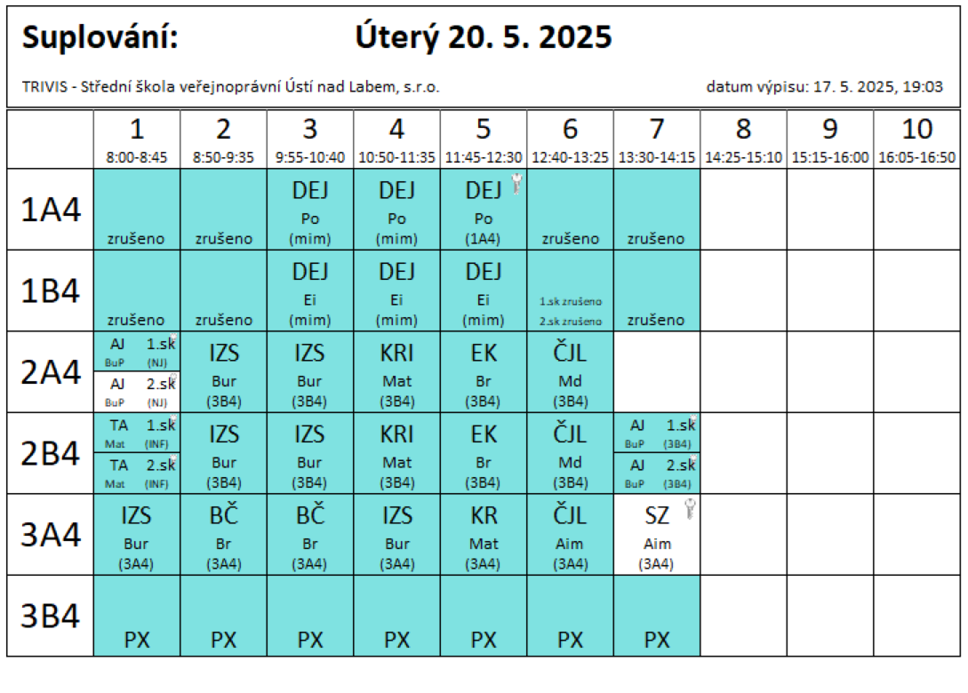
1AB4 – program Muzeum ÚL – Paměť války v rámci projektu NEZAPOMEŇME 80 – EISNER, POLESNÁ
2AB4 spojeno (mimo půlené hodiny), výuka v 3B4
4A4 ÚMZ - BARTONÍČEK, MÁLEK – zkoušející dle rozpisu

